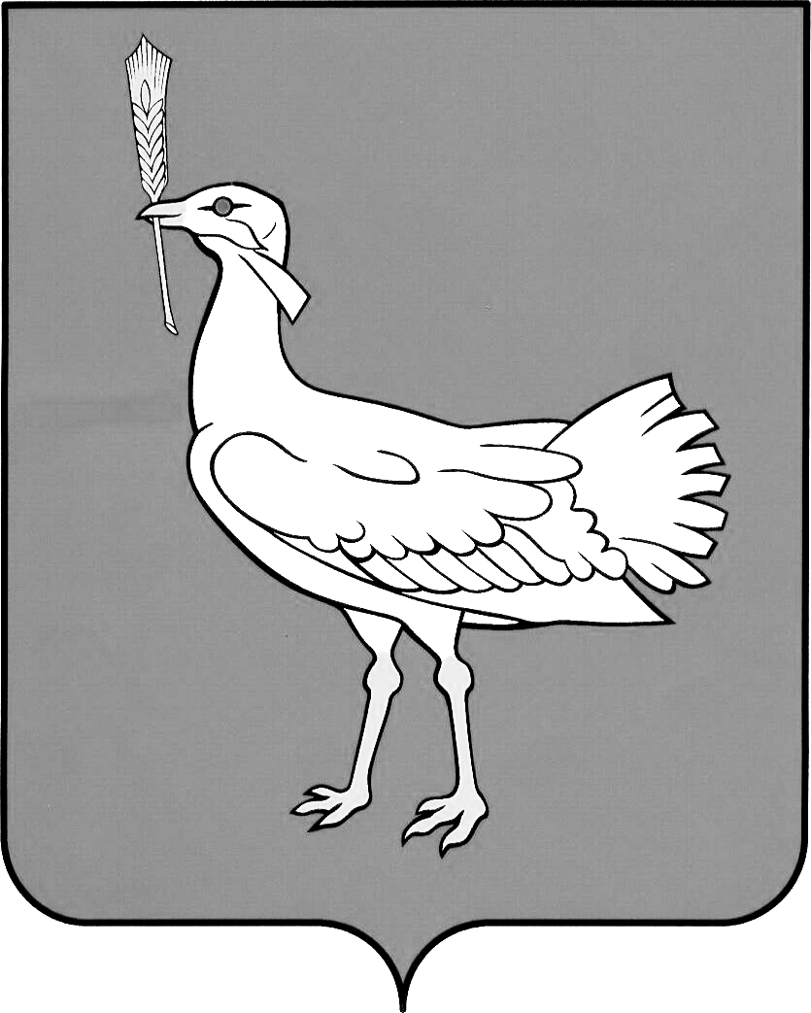

АДМИНИСТРАЦИЯ

МУНИЦИПАЛЬНОГО

РАЙОНА
БОЛЬШЕГЛУШИЦКИЙ
САМАРСКОЙ ОБЛАСТИ

ПОСТАНОВЛЕНИЕ

от 20.11.2019г № 1101

О внесении изменения в постановление администрации муниципального района Большеглушицкий Самарской области от 23.03.2018 г. № 258 «Об утверждении Порядка предоставления субсидий сельскохозяйственным товаропроизводителям и организациям агропромышленного комплекса, осуществляющим свою деятельность на территории Самарской области, в целях возмещения затрат в связи с производством сельскохозяйственной продукции в части расходов на развитие молочного скотоводства Самарской области»

В целях приведения муниципальных правовых актов муниципального района Большеглушицкий Самарской области в соответствие с действующим законодательством администрация муниципального района Большеглушицкий Самарской области

ПОСТАНОВЛЯЕТ:
1.Внести в постановление администрации муниципального района Большеглушицкий Самарской области от 23.03.2018 г. № 258 «Об утверждении Порядка предоставления субсидий сельскохозяйственным товаропроизводителям и организациям агропромышленного комплекса, осуществляющим свою деятельность на территории Самарской области, в целях возмещения затрат в связи с производством сельскохозяйственной продукции в части расходов на развитие молочного скотоводства Самарской области» (далее-постановление) (Большеглушицкий Вестник, 23 марта, №5 (00060),06.04.2018г № 314 (Большеглушицкий Вестник,2018, 06 апреля,№7 (00062), 22.05.2018г №493 (Большеглушицкий Вестник,2018, 25 мая №11 (00066), 26.07.2018г № 701 (Степные Известия, 2018, 28 июля №53 (10689),27.03.2019г №315 (Большеглушицкий Вестник,2019, 29 марта №5 (00086) следующее изменение:
1. Приложение 2 к постановлению изложить в редакции согласно приложению к настоящему постановлению.
2. Опубликовать настоящее постановление в средствах массовой информации.
3. Настоящее постановление вступает в силу после его официального опубликования и распространяется на правоотношения, возникшие с 29.03.2019 года.

Глава муниципального района
Большеглушицкий Самарской области А.В. Грибеник

Исп: Шиянова О.В. 8(846 73)2-18-81

